Escenario 1: un servidor (Linux) y 2 clientes (Windows 10 + Linux).

En el servidor DHCP (Linux) activamos el servicio DHCP y capturamos el tráfico con Wireshark.
En ambos clientes, liberamos y renovamos la configuración IP. Al renovar, comienza el proceso de obtención de nueva configuración IP al servidor.

En Windows: ipconfig /release ipconfig /renew
En Linux: dhclient interfaz -v -r dhclient interfaz -v

En la imagen, podemos ver los mensajes DHCP Release de ambos clientes para liberar la configuración IP. Después, podemos ver los mensajes DHCP Discover/Offer/Request/ACK de ambos clientes para solicitar la nueva configuración IP.
Finalmente, el cliente Linux ya tiene su nueva IP (192.168.1.201) y el cliente Windows también (192.168.1.200).

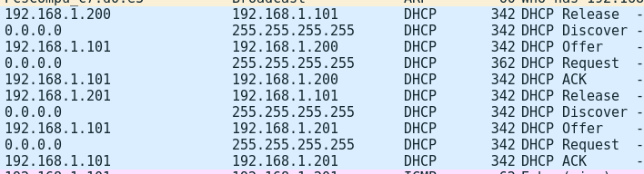
Escenario 2: dos servidores (Linux + Linux) y 1 cliente (Windows 10).

Configuramos ambos servidores (Linux), activamos el servicio DHCP y capturamos el tráfico con Wireshark en ambos servidores DHCP.
En el equipo cliente, liberamos y renovamos la configuración IP. Al renovar, comienza el proceso de obtención de nueva configuración IP a ambos servidores.

En un servidor DHCP (192.168.1.102) se realiza el proceso y se concede una configuración al equipo cliente.

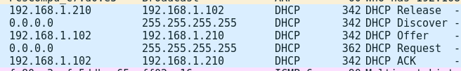
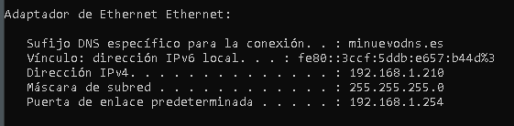

En el otro servidor DHCP (192.168.1.101) no se completa el proceso y, por tanto, no concede ninguna configuración al equipo cliente, puesto que el otro servidor ya ha concedido una nueva configuración. El cliente lo comunica mediante DHCP Request.

